**Guía de Instalación Rápida de IBM SPSS Statistics**

**27**

Procedimiento Simple

15 de octubre de 2025

# Resumen

Este documento proporciona una guía rápida y simplificada para la instalación de IBM SPSS Statistics 27 en Windows. Se enfoca en el proceso de descompresión con la contraseña proporcionada (soft98) y los pasos principales del asistente de instalación hasta el primer inicio del programa.

## Pasos de Instalación Rápida

### Fase I: Extracción del Paquete

#### Paso 1. Extracción con Contraseña (WinRAR)

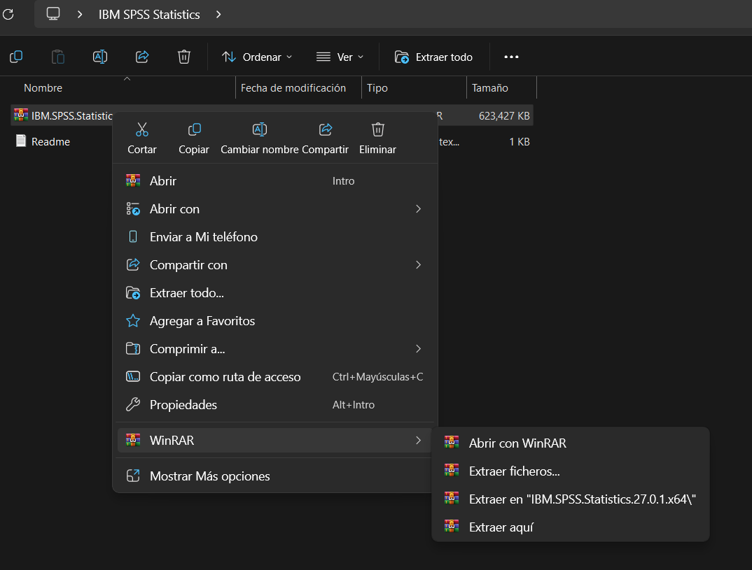**Acción:** Haz doble clic en el archivo comprimido (.rar o similar). Al solicitarse, ingresa la contraseña **soft98** para iniciar la descompresión de los archivos.*.*

Figura 1. **Figura 1.** Ventana de WinRAR solicitando la contraseña ’soft98’ para la extracción.

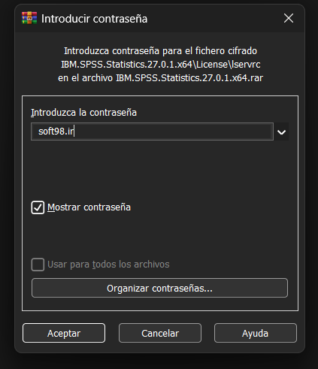**Nota.** Captura de la ventana del extractor de archivos.

#### Paso 2. Ubicar la Carpeta Descomprimida

**Acción:** Una vez completada la extracción, navega hasta la carpeta generada (por ejemplo, SPSS_Statistics_27) para verificar su contenido.

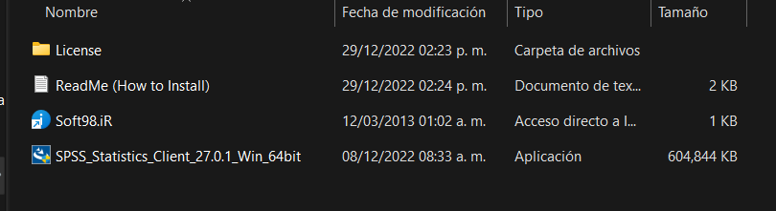

Figura 2. **Figura 2.** Carpeta de instalación con los archivos extraídos listos para usar.

**Nota.** Captura del Explorador de archivos mostrando la carpeta.

### Fase II: Asistente de Instalación

#### Paso 3. Ejecutar el Asistente de Instalación

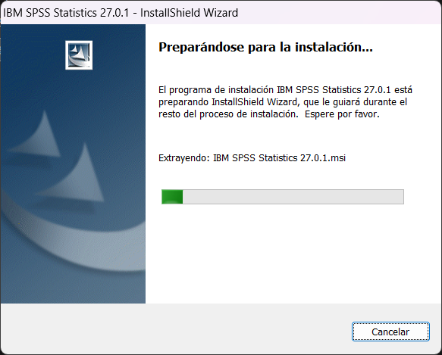**Acción:** Dentro de la carpeta descomprimida, busca y ejecuta el archivo de instalación principal (usualmente setup.exe o install.exe). Es recomendable hacer clic derecho y seleccionar **Ejecutar como administrador**.

#### Paso 4. Iniciar y Aceptar Licencia

**Acción:** Sigue las instrucciones iniciales del asistente (**Siguiente** / *Next*) y marca la casilla **Acepto los términos del acuerdo de licencia** para proceder.

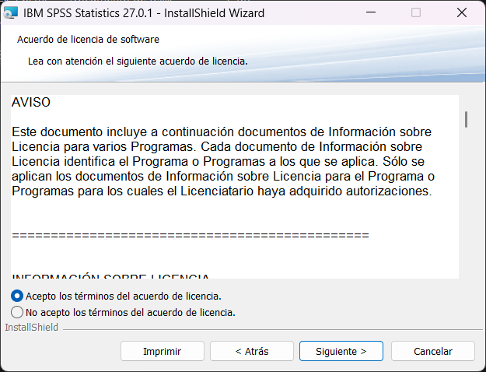

Figura 4. **Figura 4.** Pantalla de aceptación del acuerdo de licencia.

**Nota.** Captura mostrando la casilla de aceptación marcada.

#### Paso 5. Seleccionar la Ubicación de Instalación

**Acción:** Confirma la ubicación de instalación. Por defecto, será algo similar a C:

Program Files

IBM

SPSS

Statistic 27. Pulsa **Siguiente**.  
  
  
  
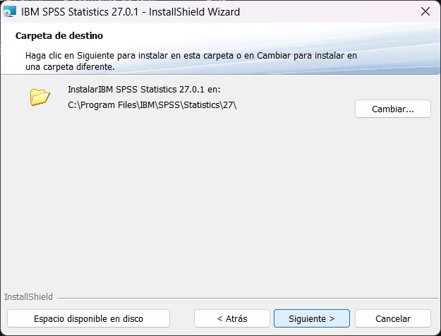

Figura 5. **Figura 5.** Revisar y aceptar la ubicación predeterminada del archivo.

**Nota.** Captura mostrando la ruta de instalación (p. ej., C: Program Files...).

#### Paso 6. Iniciar la Instalación y Finalizar

**Acción:** Haz clic en **Instalar** y espera a que el proceso de copia de archivos finalice.

Una vez que la instalación se haya completado, pulsa el botón **Finalizar** (*Finish*).

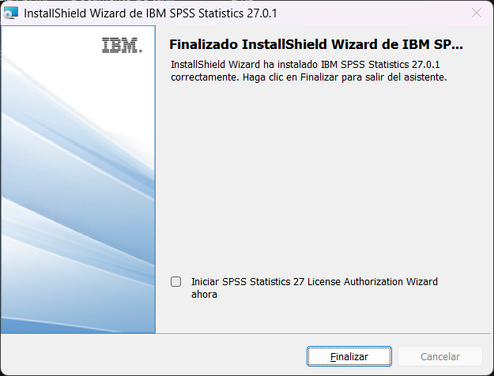

Figura 6. **Figura 6.** Instalación en progreso y confirmación finalizada.

**Nota.** Captura del asistente con la barra de progreso y el botón de ”Finalizar”.

### Fase III: Primer Inicio

#### Paso 7. Abrir el Programa y Aceptar Términos

**Acción:** Abre IBM SPSS Statistics 27 desde el icono del escritorio o el menú de inicio. En el primer inicio, puede aparecer una ventana de Bienvenida o de Licenciamiento.

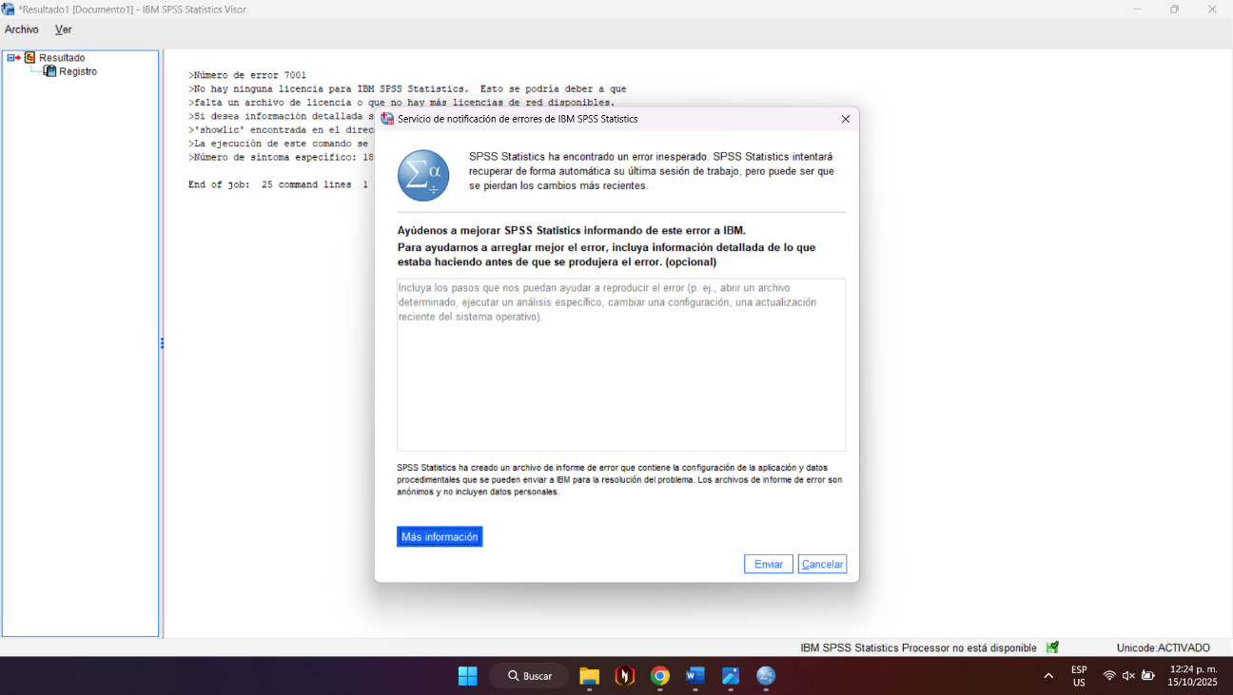Acepta los términos o selecciona la opción para gestionar la licencia.

Figura 7. **Figura 7.** Primer inicio del programa y ventana de aceptación de términos. **Nota.** Captura mostrando la interfaz inicial de SPSS y la ventana de inicio de sesión/licencia.

### Fase IV: Activar SPSS. Pasos 1. Descomprimir 2. Instalar 3. Copiar el archivo "lservrc" dentro de la carpeta License al directorio de instalacion (C:\Program Files\IBM\SPSS\Statistics\27\ 4. Ejecutar

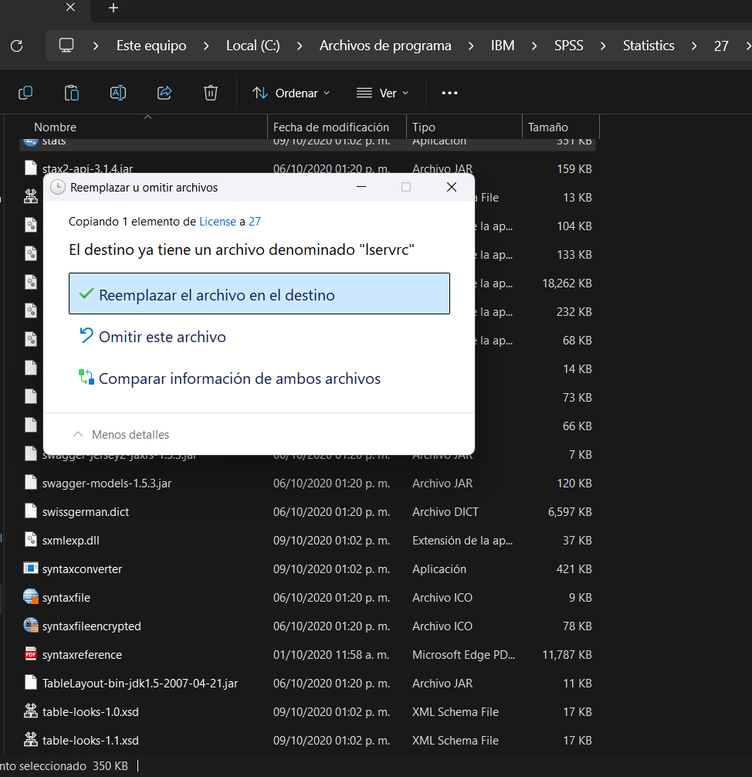

**Pasos para exportar tablas de bases de datos a IBM SPSS**

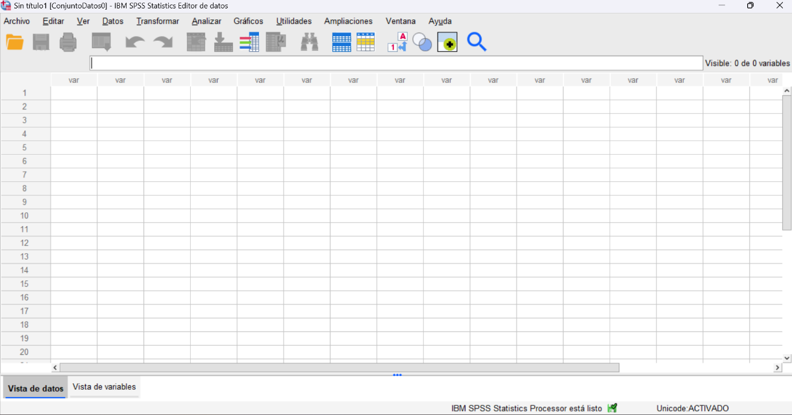Como primer paso a realizar, vamos a abrir la aplicación IBM SPSS Statistics.  
Luego para poder importar datos de una base de datos, buscaremos la pestaña de **“archivos”**, luego al submenú **“importar datos”**, según de donde vayamos a importar los datos usted va a elegir la opción que mas le convenga, en este caso, eligira la opción de **“Base de datos”** y le dará click a nueva consulta

Luego vamos a seleccionar el origen de los datos mediante **“ODBC”** y seleccionaremos el correspondiente.

Luego de elegir la conexión ODBC, usted va a seleccionar todas las tablas de las que se van a tomar los datos y seleccionar el botón finalizar.

De esa manera, usted ya debería de estar viendo en el formulario una consulta básica en la que se vera todos los datos de las tablas importadas.

* Interfaz de usuario gráfica, Aplicación

  El contenido generado por IA puede ser incorrecto.Esta es la vista de los datos en bruto.
* Interfaz de usuario gráfica, Aplicación, Tabla, Excel

  El contenido generado por IA puede ser incorrecto.Esta es la importación de las relaciones y la estructura de la tabla con sus atributos.

**Pasos en SPSS para generar resultados con imágenes.**

Teniendo ya importados los datos de la base de datos, usted va a ir a menú de **“análisis”**, luego va al menú de **“estadísticas descriptivas”**, después elegirá el análisis que usted desee, en este caso se hará con el **“análisis descriptivo”.**

Después vamos a elegir los atributos de la tabla que se van a analizar, los cuales son los que están en el cuadro de la derecha.

Luego haga click en **“opciones”** y eliges las estadísticas que se van hacer con los datos y le da aceptar.

Luego usted le da click al botón aceptar y ya le mostrara la información estadística manera visual.

